הדרך למושב
סינגל בכורה לרן גיל
בהפקת מתי גלעד (ג׳יין בורדו), רועי אביטל (Garden City Movement) ורן גיל
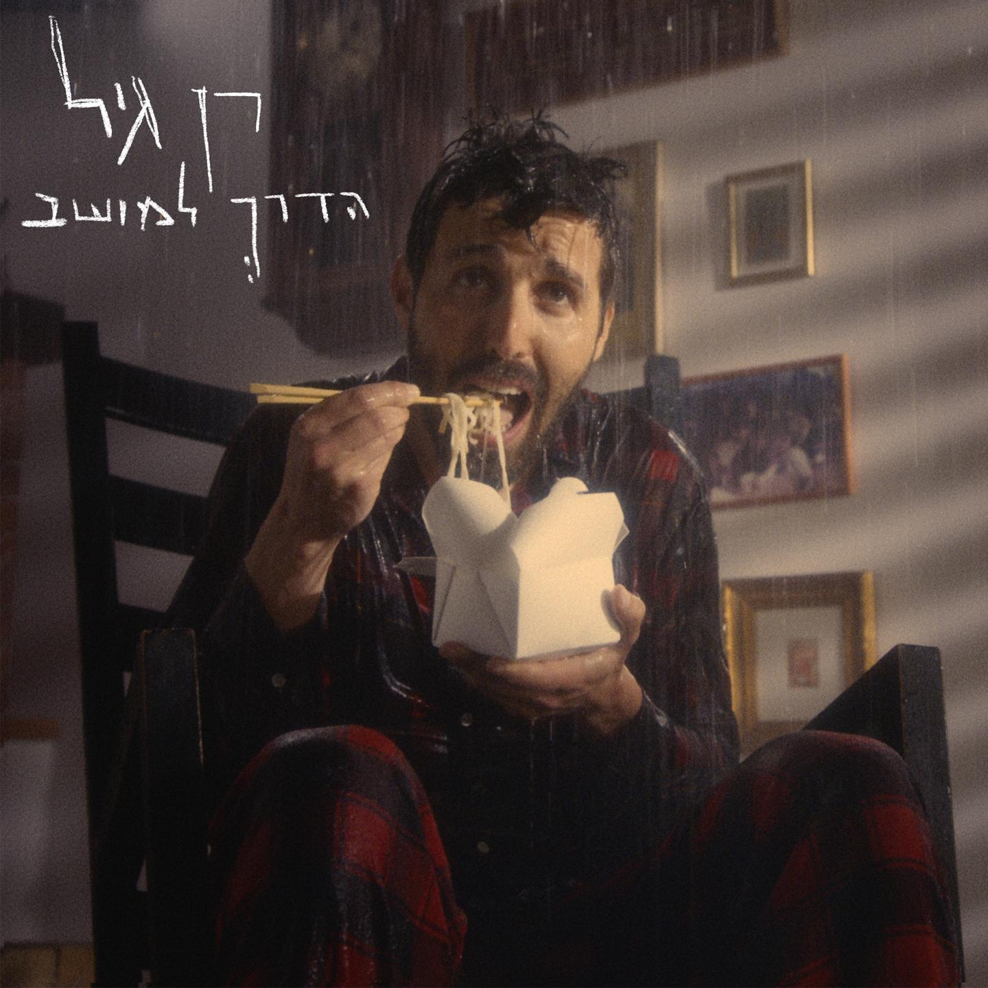
"הדרך למושב" הוא הסינגל הראשון של רן מתוך אלבום בכורה שהפיק ביחד עם רועי אביטל (Garden City Movement).
רן, שבשנה שעברה הלחין, הפיק ושר בשלושה שירים מתוך פרוייקט ״הגל השני״, תפס עד כה את עמדת הקלידן על הבמות של לולה מארש, קרולינה, שב״ק ס, עוזי נבון ומכרים, כוכבת על, ועוד.
בשירו הראשון, אותו כתב והלחין, רן משתמש בארסנל המוזיקלי הרחב שלו, כדי להעביר את הרגשות המתעוררים בו בדרכו לבית ההורים. הוא עושה זאת עם טקסט רהוט, לחן מעניין והפקה מוקפדת, המשלבת ביט טראפ עם רוק פסיכדלי. דמיינו שלום חנוך פוגש את טיים אימפלה וצ׳יילדיש גמבינו.
את הקליפ ביים עומר אלוני, הכוכב הצעיר של תעשיית הקליפים המקומית, אשר נתן לשיר זווית מפתיעה והומוריסטית.
באלבום המלא, ביטים של היפ הופ נפגשים עם מוזיקה קלאסית, אלקטרונית, וג׳אז, ביטוי לרקע המוזיקלי של רן, בוגר תיכון תלמה ילין לאומנויות, ו- Berklee college of music.
על מצע זה, רן מניח טקסטים אישיים בעברית, המשרטטים את חייו בעשור האחרון.
באלבום מתארחים מבכירי המוזיקאים בארץ, בכלי קשת ונשיפה, גיטרות ותופים, וביחד עם שלל המקלדות של רן, יוצרים עולם סאונד מרתק.
יחסי ציבור: מירב בלומנפלד מיוזיק פקטורי 0546198668

